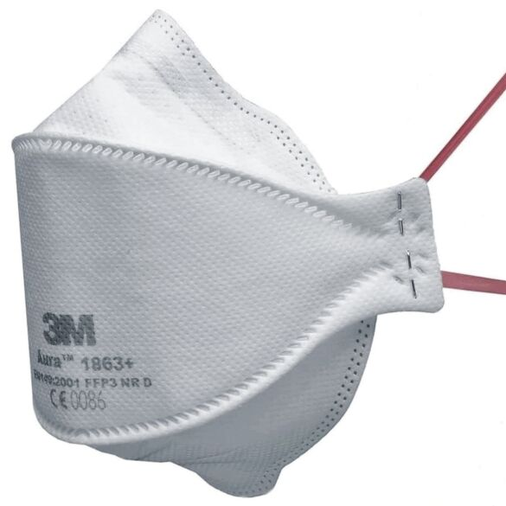

Półmaska 3M Aura 1863+ powstała specjalnie z myślą o służbach medycznych i spełnia jednocześnie wymagania półmaski filtrującej FFP3 zgodnej z normą EN 149 jak i maski medycznej IIR zgodnej z normą EN 14683.

Podwójnie atestowana półmaska filtrująca medyczna (chirurgiczna) pomaga lepiej chronić pracownika opieki medycznej poprzez zmniejszenie narażenia na zawieszone w powietrzu cząstki (bioaerozole, pyły, pary) i jednocześnie odporna jest na przesiąkanie w przypadku rozbryzgu płynów ustrojowych. Jednocześnie brak zaworka wydechowego pozwala skutecznie chronić pacjenta przed powietrzem wydychanym przez pracownika opieki medycznej.

Cechy / Zalety

Składana 3-panelowa konstrukcja dopasowuje się do różnych kształtów twarzy, dostosowuje się do ruchów twarzy podczas mówienia, jest odporna na zapadanie się i ułatwia przechowywanie.

Po złożeniu zakryte jest wnętrze półmaski co ułatwia utrzymanie czystości wewnątrz półmasek podczas przerw w użytkowaniu.

Idealna do pracy w gorącym i wilgotnym środowisku.

Wyprofilowana blaszka nosowa ma zakrzywiony, niski profil, dzięki czemu dobrze dopasowuje się do kształtu nosa i konturów oczu zapewniając dobre pole widzenia i kompatybilność z goglami i okularami ochronnymi.

Innowacyjna patka podbródkowa ułatwia składanie i dopasowanie do twarzy pomagając osiągnąć optymalne dopasowanie i szczelność.

Tłoczony panel górny ogranicza przepływ wydychanego ciepłego i wilgotnego powietrza przez górną część maski zmniejszając parowanie okularów i gogli.

Duża i miękka pianka nosowa oraz gładka wewnętrzna wyściółka są wyjątkowo komfortowe i delikatne dla skóry.

Taśma nagłowia utrzymuje szczelne przyleganie półmaski do twarzy bez powodowania nadmiernego ucisku.

Kolor taśmy określa klasę ochrony - czerwony: FFP3 zgodnie z normą EN 149:2001+A1:2009.

Kompatybilna ze środkami ochrony wzroku i środkami ochrony słuchu 3M.

Indywidualne opakowanie zwiększa higienę zapobiegając zanieczyszczeniu półmaski przed użyciem i pozwala na praktyczne przechowywanie i dystrybucję w miejscach pracy.

Technologia filtracyjna niskich oporów oddychania łączy zalety filtrującego materiału elektretowego 3M z technologią filtracyjną zapewniając komfort i łatwość oddychania.

Rekomendowana do ochrony przed koronawirusem SARS-CoV-2.

Wymagania

spełnia normę EN149 - Sprzęt ochrony układu oddechowego. Półmaski filtrujące do ochrony przed cząstkami. Wymagania, badanie, znakowanie.

FFP3 - półmaska w klasie ochronnej 3 - Skuteczność filtracji ≥ 99%

spełnia normę EN 14683:2005 „Maski medyczne. Wymagania i metody badań”

Typ IIR - skuteczność BFE ≥ 98%, odporna na przesiąkanie